Приглашаем всех на День рождения!

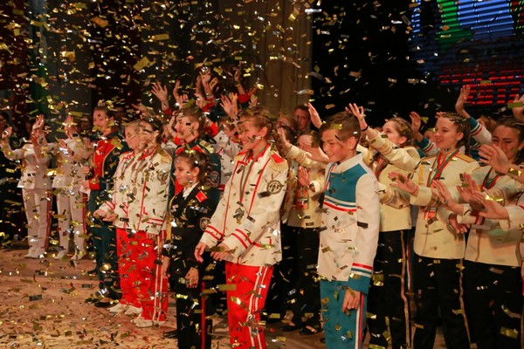

В период с 24 сентября по 12 октября в области традиционно проводится Республиканская акция «Молодежь за безопасность», приуроченная ко Дню образования Белорусской молодежной общественной организации спасателей-пожарных (далее – БМООСП).
Летопись движения юных пожарных ведется с 30-х годов прошлого века, а организационное объединение между уже существующими клубами юных спасателей-пожарных, как общественной структуры, произошло 14 октября 2001 года, когда и была создана Белорусская молодежная общественная организация спасателей-пожарных. Могилевское областное отделение БМООСП было создано 12 ноября 2002 года. Сегодня численность организации в Могилевской области – более 24 тысяч юношей и девушек.
1-й этап (24 сентября - 2 октября) – «шефский». С благотворительно- шефской миссией спасатели и активисты БМООСП отправятся к тем, кто действительно нуждается в помощи: в многодетные семьи, к ветеранам ВОВ, одиноко проживающим пенсионерам и инвалидам. Фронт работы значителен: установка АПИ, заготовка дров, уборка территории и другие работы, которые под силу юным-спасателям.
2-й этап – 3-10 октября : «развлекательно-обучающий». В общеобразовательных учреждениях, в социальных приютах, домах-интернатах проводится мероприятие «День рождения БМООСП! Празднуем вместе!». Ключевые моменты программы: презентация организации и журнала «Юный спасатель», торжественное вручение членских билетов, агитбригады о деятельности организации, КВН, конкурсы и викторины, творческие номера, демонстрация тематических видеофильмов.
3-й этап – 11-12 октября: «имиджевый» На открытых площадках, в местах массового пребывания людей (центрах детского творчества, Дворцах молодежи, актовых залах, ДК, на открытых площадках, парках и т.д.) будут организованы концертные программы: творческие номера активистов БМООСП, пресловутый и всеми любимый КВН, конкурсы, викторины, лотереи, презентация организации: вот далеко не весь перечень запланированной программы.
Приглашаем Всех отпраздновать День рождения вместе, весело, креативно и безопасно!

